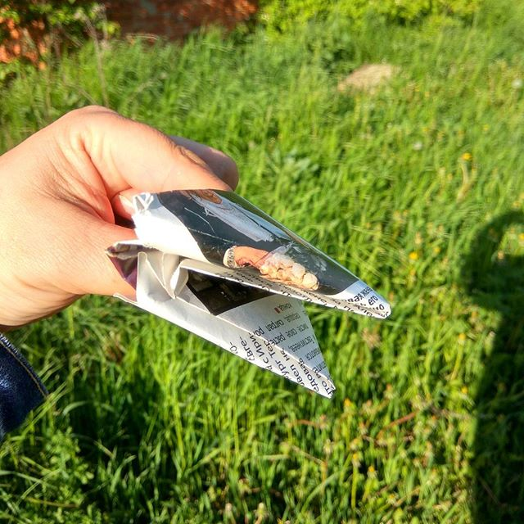 | Как научить ребенка беседовать
Умеет ли ваш ребенок беседовать? Часто сталкиваюсь с тем, что дошкольники 5-6 лет не поддерживают беседу на заданную тему. Причины кроются не только в психологических особенностях, типе характера. Часто дело в уровне развития связной речи, достаточном для усвоения учебной программы. А между тем умение поддержать беседу, вести продуктивный диалог – важный навык для ребенка среднего и старшего дошкольного возраста. Научиться этому можно.
Ребенку предстоит последовательно выполнить задачи:
1⃣ Научиться отвечать на поставленные вопросы(краткий и полный ответ). Вопросы при этом сперва репродуктивные (констатирующие), где отчёты простые. Пример.
-кто это?
-мальчик. (Сложнее "это мальчик). Затем ответы усложняются на поисковые вопросы, которые начинаются с вопросительных наречий где, куда, откуда, сколько и т.п. Пример.
-где спит кот?
-кот спит на диване.
Сложнее по конструкции и содержанию вопросы проблемные с вопросительными наречиями почему и зачем. Т.к. требуют мотивации, установления причинно-следственных связей, включения логического мышления. Ответы предполагают уже использование сложноподчинённых предложений, более правильного грамматического оформления, использования книжной лексики.
Все вопросы имеют свое назначение для развития речи и мышления.
▶репродуктивные вопросы и ответы на них развивают способность удерживать последовательность высказывания, тренируют память.
▶поисковые развивают наблюдательность и внимание.
▶ проблемные, помогая устанавливать причинно-следственные связи и смысловые ассоциации, развивают логическое мышление, способствуют выстраиванию смысловой связи между отдельными предложениями, объединяя их в единый текст.
.
2⃣ Следующая ступень в овладении диалогом - умение задавать вопросы.
1) ребенок спрашивает "кто это?", "что это".
2) вопрос "что делает". Тут игры сперва на демонстрацию действия, потом по картинке.
3)постановка репродуктивных вопросов к парным 1-сюжетным картинка. Пример. Картинки "утка летит"-"лебедь плавает". Вопросы. Кто это? Что делает? Кто летит, а кто плавает? Играем так,что сперва взрослый спрашивает. Потом ребенок у взрослого.
4)серия репродуктивных вопросов к группе усложненных картинок (предмет-действие-объект).
-мальчик катает машинку.
-что делает мальчик?
5)учим задавать вопросы по многопредметной сюжетной картине. Например, "зимние забавы". Тут можно задать много вопросов. В том числе используя вопрос "сколько".
6)вопросы не просто к сюжетной картинке, а к изображению обстановки, пейзажному. Появляются поисковые вопросы куда? где? откуда? какой? сколько?
7)учимся спрашивать и составлять предложения с опорой на картинки и символы, их заменяющие. Пример.
🐈▶🐀
Взрослый вместе с ребенком "читает" предложение по картинкам. Потом переворачивает. "Картинки убежали" и появятся, когда ребенок задаст к каждой вопрос.
-кто ловит мышку?(кошка. Открываем)
-кого ловит кошка?(мышку. Открываем)
-что делает кошка?(ловит. Открываем).
Ребенок заново "читает"все предложение.
8)работаем как в п.7, но уже по 3 подряд связанным по смыслу предложениям. А потом их убираем и просим ребенка вспомнить их. Пример:"Кот спит на диване. Мышка выглянула из норки. Кот поймал мышку". При этом предлоги тоже можно обозначить каким-нибудь простым символом. Это уже будет плавный переход к обучению пересказу. И умению ребенка самостоятельно в беседе описывать что-либо.
3⃣Этап развития диалогической речи - воспитать способность свободно непринужденно вести беседу. Тут включаются так же психологические (эмоциональные) механизмы. Хотя без них вообще в речевом развитии никуда 😊.
Тему для начала выбирает взрослый, конечно. Это может быть картина, сюжет произведения, обсуждение проведенного дня, предстоящего события. Хорошая беседа требует от ребенка достаточно высокого уровня интеллектуального, речевого и эмоционального развития. И порой требует от взрослого подготовки. При этом помним, что это никак не игра в одни ворота, когда взрослый только спрашивает, а ребенок отвечает. Уж если беседа, так будем стремиться к полноценному диалогу. Но всё получится лучше, если выстраивая беседу, взрослый продумает тему, смоделирует свои вопросы так, чтобы побудить ребенка высказываться.
Особенно если готовим беседу по картине со сложным сюжетом или только прочитанной книжке. Проще будет, если мы при этом держим в голове смысловые акценты в тексте или картине, стимулируем ребенка высказываться, иногда подсказывая начало вопроса, ключевое слово и т.п.
Из опыта обучения ребенка вести диалог. В семье традиционны семейные ужины и разговоры. Чаще всего ведутся беседы о прошедшем дне, будущих планах. И по началу взрослые беседовали, а ребенок только отвечал на их вопросы, испытывая сильные затруднения, когда надо не просто перечислить, что было за день, но и высказать свое отношение. Тем более задать вопросы взрослым. На ранних этапах подсказывали напрямую:"А теперь спроси, как у папы день прошел" и т.п. Со временем ребенок отошел от стандартных заученных вопросов, начал высказывать свое отношение или интерес вербально, развёрнутыми предложениями. 😊.
Конечно, когда мы говорим об умении поддержать диалог, то подразумеваем не только развитие речи, но определенный уровень тренировки интеллектуальных способностей, развития мышления, внимания, памяти. В комплексной коррекционной работе очень важна не только работа специалистов, но и поддержка со стороны семьи.

